1. Junginys, kurio formulė (I), arba farmaciniu požiūriu priimtina jo druska:
kur
X reiškia N arba C-F;
R¹ reiškia vandenilį arba metilą;
R² reiškia vandenilį, metilą arba trifluormetilą; ir R³ reiškia vandenilį, ciano grupę, hidroksilą arba hidroksimetilą.

2. Junginys pagal 1 punktą, pavaizduotas formule (IIA), arba farmaciniu požiūriu priimtina jo druska:
kur X, R¹, R² ir R³ yra tokie, kaip apibrėžta 1 punkte.

3. Junginys pagal 1 punktą, pavaizduotas formule (IIB), arba farmaciniu požiūriu priimtina jo druska:
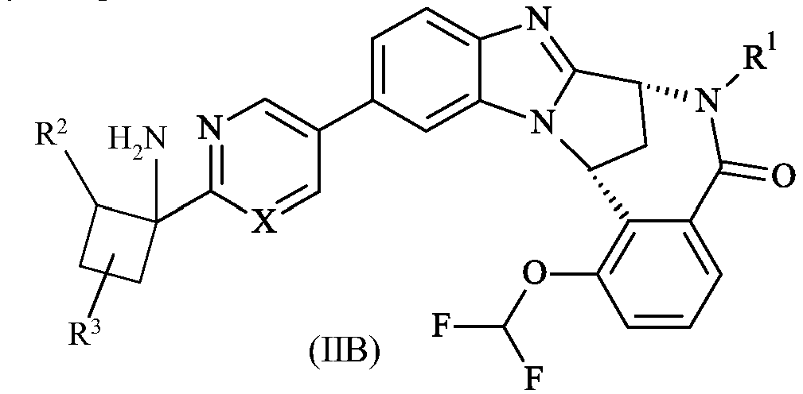
kur X, R¹, R² ir R³ yra tokie, kaip apibrėžta 1 punkte.

4. Junginys pagal 1 punktą, parinktas iš toliau nurodytų:
cis-3-amino-3-{5-[(7R,14R)-1-(difluormetoksi)-6-metil-5-okso-5,6,7,14-tetrahidro-7,14-metanbenzimidazo[1,2-b][2,5]benzodiazocin-11-il]pirimidin-2-il}-1-metilciklobutankarbonitrilas;
cis-3-amino-3-{5-[(7R,14R)-1-(difluormetoksi)-5-okso-5,6,7,14-tetrahidro-7,14-metanbenzimidazo[1,2-b][2,5]benzodiazocin-11-il]pirimidin-2-il}-1-metilciklobutankarbonitrilas;
cis-3-amino-3-{5-[(7R,14R)-1-(difluormetoksi)-6-metil-5-okso-5,6,7,14-tetrahidro-7,14-metanbenzimidazo[1,2-b][2,5]benzodiazocin-11-il]-3-fluorpiridin-2-il}-1-metilciklobutankarbonitrilas;
cis-3-amino-3-{5-[(7R,14R)-1-(difluormetoksi)-5-okso-5,6,7,14-tetrahidro-7,14-metanbenzimidazo[1,2-b][2,5]benzodiazocin-11-il]-3-fluorpiridin-2-il}-1-metilciklobutankarbonitrilas;
(7R,14R)-11-{6-[(1S,2R)-1-amino-2-metilciklobutil]-5-fluorpiridin-3-il}-1-(diflourmetoksi)-6,7-dihidro-7,14-metanbenzimidazo[1,2-b][2,5]benzodiazocin-5(14H)-onas;
(7R,14R)-11-{6-[(1R,2S)-1-amino-2-metilciklobutil]-5-fluorpiridin-3-il}-1-(diflourmetoksi)-6,7-dihidro-7,14-metanbenzimidazo[1,2-b][2,5]-benzodiazocin-5(14H)-onas;
(7R,14R)-11-[2-(1-aminociklobutil)pirimidin-5-il]-1-(difluormetoksi)-6-metil-6,7-dihidro-7,14-metanbenzimidazo[1,2-b][2,5]benzodiazocin-5(14H)-onas;
(7R,14R)-11-[6-(cis-1-amino-3-hidroksi-3-metilciklobutil)-5-fluorpiridin-3-il]-1-(difluormetoksi)-6-metil-6,7-dihidro-7,14-metanbenzimidazo[1,2-b][2,5]-benzodiazocin-5(14H)-onas;
(7R,14R)-11-[6-(cis-1-amino-3-hidroksi-3-metilciklobutil)-5-fluorpiridin-3-il]-1-(difluormetoksi)-6,7-dihidro-7,14-metanbenzimidazo[1,2-b][2,5]benzodiazocin-5(14H)-onas;
(7R,14R)-11-{2-[cis-1-amino-3-(hidroksimetil)-3-metilciklobutil]pirimidin-5-il}-1-(difluormetoksi)-6-metil-6,7-dihidro-7,14-metanbenzimidazo[1,2-b][2,5]-benzodiazocin-5(14H)-onas;
(7R,14R)-11-(6-[cis-1-amino-3-(hidroksimetil)-3-metilciklobutil]-5-fluorpiridin-3-il}-1-(difluormetoksi)-6,7-dihidro-7,14-metanbenzimidazo[1,2-b][2,5]-benzodiazocin-5(14H)-onas;
(7R,14R)-11-(6-[cis-1-amino-3-hidroksi-3-(trifluormetil)ciklobutil]-5-fluorpiridin-3-il}-1-(difluormetoksi)-6-metil-6,7-dihidro-7,14-metanbenzimidazo[1,2-b][2,5]-benzodiazocin-5(14H)-onas;
(7R,14R)-11-{2-[cis-1-amino-3-hidroksi-3-(trifluormetil)ciklobutil]pirimidin-5-il}-1-(difluormetoksi)-6-metil-6,7-dihidro-7,14-metanbenzimidazo[1,2-b][2,5]-benzodiazocin-5(14H)-onas;
(7R,14R)-11-(6-[cis-1-amino-3-hidroksi-3-(trifluormetil)ciklobutil]-5-fluorpiridin-3-il}-1-(difluormetoksi)-6,7-dihidro-7,14-metanbenzimidazo[1,2-b][2,5]-benzodiazocin-5(14H)-onas;
(7R,14R)-11-(2-{cis-1-amino-3-[hidroksi(dideutero)metil]-3-metilciklobutil}-pirimidin-5-il)-1-(difluormetoksi)-6,7-dihidro-7,14-metanbenzimidazo[1,2-b][2,5]-benzodiazocin-5(14H)-onas;
(7R,14R)-11-{2-[cis-1-amino-3-(hidroksimetil)-3-metilciklobutil]pirimidin-5-il}-1-(difluormetoksi)-6,7-dihidro-7,14-metanbenzimidazo[1,2-b][2,5]benzodiazocin-5(14H)-onas; ir
(7R,14R)-11-(6-{cis-1-amino-3-[hidroksi(dideutero)metil]-3-metilciklobutil}-5-fluorpiridin-3-il)-1-(difluormetoksi)-6,7-dihidro-7,14-metanbenzimidazo[1,2-b]-[2,5]benzodiazocin-5(14H)-onas.

5. Junginys, kurio formulė (I), kaip apibrėžta 1 punkte, arba farmaciniu požiūriu priimtina jo druska, skirti naudoti terapijoje.

6. Junginys, kurio formulė (I), kaip apibrėžta 1 punkte, arba farmaciniu požiūriu priimtina jo druska, skirti naudoti uždegiminio arba autoimuninio sutrikimo, neurologinio arba neurodegeneracinio sutrikimo, skausmo arba nociceptinio sutrikimo, širdies ir kraujagyslių sistemos sutrikimo, medžiagų apykaitos sutrikimo, akių sutrikimo arba onkologinio sutrikimo gydymui ir (arba) prevencijai.

7. Farmacinė kompozicija, apimanti junginį, kurio formulė (I), kaip apibrėžta 1 punkte, arba farmaciniu požiūriu priimtina jo druska kartu su farmaciniu požiūriu priimtinu nešikliu.

8. Farmacinė kompozicija pagal 7 punktą, dar apimanti papildomą farmaciškai aktyvią sudedamąją dalį.

